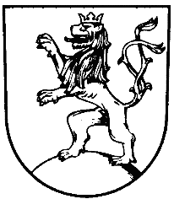 | MĚSTO KLIMKOVICE

Městský úřad Klimkovice
Odbor finanční
 | Lidická 1, 742 83 Klimkovice

Rozpočtové opatření č. 13/2022

Schválené Radou města Klimkovice dne 22. 7. 2022

Rada města Klimkovice s c h v a l u j e úpravu rozpočtu pro rok 2022 - rozpočtové opatření č. 13/2022, kterým se:

zvyšují výdaje
§ | Pol. | Název |  | Částka
5311 | 5xxx | Bezpečnost a veřejný pořádek | o | 65.000,00 Kč
3639 | 5xxx | Komunální služby a územní rozvoj jinde nezařazené | o | 20.000,00 Kč
6171 | 5xxx | Činnost místní správy | o | 65.000,00 Kč
6112 | 5xxx | Zastupitelstva obcí | o | 29.000,00 Kč
2219 | 5xxx | Ostatní záležitosti pozemních komunikací | o | 40.000,00 Kč
a
snižují výdaje
§ | Pol. | Název |  | Částka
6409 | 5xxx | Ostatní činnosti jinde nezařazené | o | 154.000,00 Kč
3613 | 6xxx | Nebytové hospodářství | o | 65.000,00 Kč
 |  | Celkem se výdaje nemění

